Título: Programación didáctica de acciones formativas para el empleo.
ISBN: 978-84-9839-669-0.
Autoras: María Eva Pérez Pérez y Marta Rivas Gayol.

EXAMEN

1. Relaciona el nombre de cada norma con su objetivo. Este ejercicio te ayudará a identificar y relacionar la normativa con su propósito específico, lo que refuerza la comprensión del marco legislativo de la Formación Profesional. Además, te permitirá comprender cómo cada norma se vincula a los cambios en el sistema y a los objetivos de la Formación Profesional en España.

Derogar la Ley Orgánica 5/2002 e iniciar la transición a un nuevo sistema de formación profesional bajo el SNCFP
Flexibilizar los requisitos para impartir formación profesional que otorgue certificados de profesionalidad y permitir una oferta más amplia y flexible
Facilitar el acceso a la Formación Profesional a partir de los 15 años, integrar la FP reglada y la FP para el Empleo, fomentar la FP dual y agilizar la acreditación de competencias adquiridas por vías no formales.
Establecer el MECU e incluir niveles de cualificación de 1 a 4 y el nivel 5 en el MECU.
Real Decreto 659/2023, de 18 de julio

Ley Orgánica 3/2022, de 31 de marzo
Real Decreto 62/2022, de 25 de enero
Real Decreto 272/2022, de 12 de abril

2. Completa la siguiente infografía para saber cuáles son los cinco en los que se estructura la actual oferta de formación profesional según el Real decreto 659/2023.

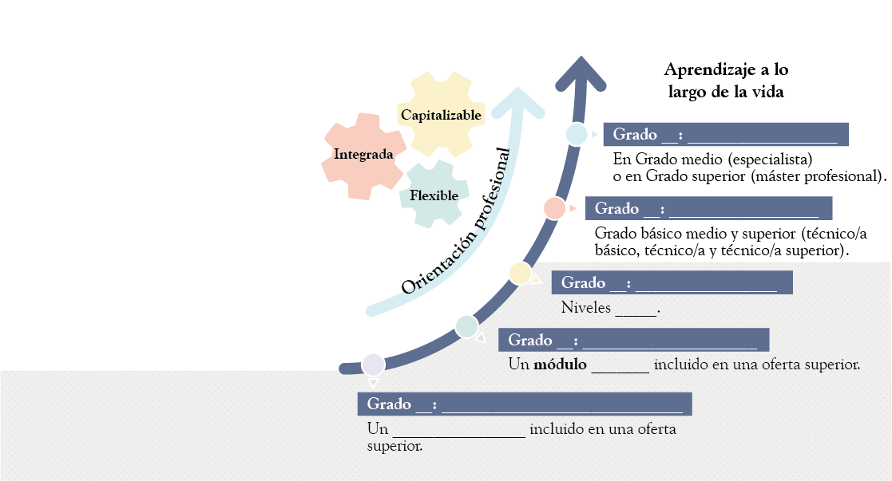

Solución

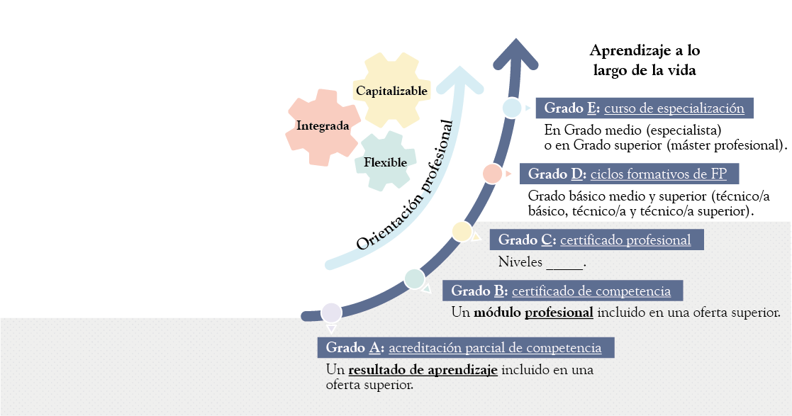

3. El CNCP recoge todas las cualificaciones vigentes y se estructura en familias profesionales. ¿Cuántas familias profesionales existen en la actualidad? Nombra al menos cinco de ellas con su correspondiente abreviatura.

El CNCP se estructura en 26 familias profesionales. En la siguiente imagen se puede comprobar cuáles son y su correspondiente abreviatura:

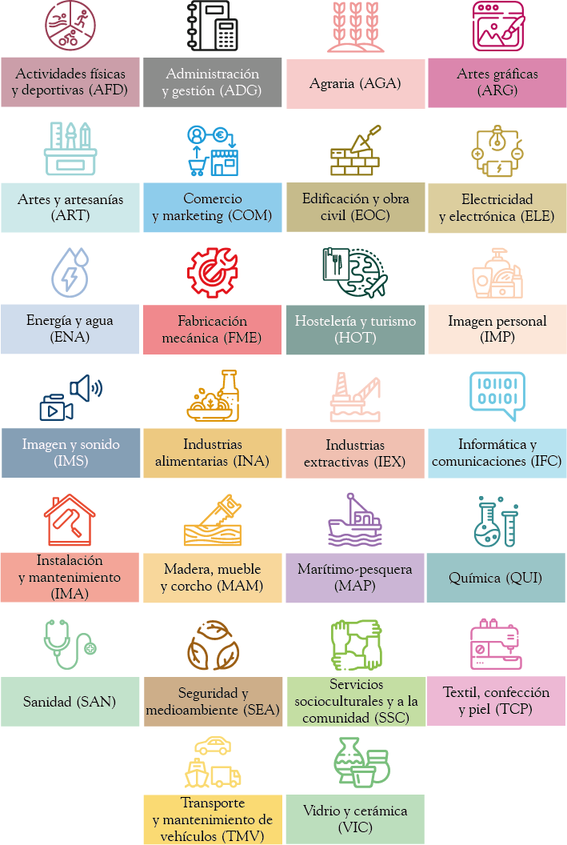

4. Según la LOMCE, los PCPI son sustituidos por…

a. Los ciclos de grado superior.
b. Los curso de especialización.
c. Los ciclos de grado medio.
d. La formación profesional básica.

Solución: d. En el año 2013, la LOMCE estipuló que los PCPI se sustituían progresivamente por los ciclos de formación profesional básica hasta su extinción. La formación profesional básica sustituye a los PCPI, pero tiene características diferentes a estos:

5. Laura Martín es docente de un centro de formación profesional y ha sido asignada para impartir el módulo MF2369_1: Operaciones de cobro en el servicio de entrega y recogida a domicilio, del certificado profesional COML0121_1 Operaciones auxiliares de almacenaje. Laura es nueva en el equipo, por lo que le han solicitado que realice una programación didáctica detallada para el módulo, que luego será revisada y aprobada por el departamento de calidad del centro.

Para cumplir con esta tarea, Laura debe basarse en los requisitos establecidos por el real decreto que regula el certificado y considerar las características del entorno profesional en el que el alumnado aplicará los conocimientos adquiridos. Además, su programación debe alinearse con los objetivos del certificado y adaptarse a un grupo heterogéneo de estudiantes de distintos niveles educativos y experiencias laborales previas.

En esta situación, ayudarás a Laura a completar la planificación del módulo profesional. Para ello, deberás hacer las siguientes tareas:

a. Búsqueda normativa: accede a la plataforma TodoFP para localizar el Real Decreto que regula el certificado COML0121_1 y extrae la información normativa necesaria para la programación didáctica del módulo.

b. Análisis del certificado:

- Familia profesional: identifica a qué familia profesional pertenece el certificado.

- Nivel de cualificación: señala el nivel de cualificación asociado al certificado y explica a qué hace referencia.

- Duración del módulo: consulta el número de horas presenciales.

- Modalidad de impartición: busca en el real decreto correspondiente a qué modalidad se vincula este certificado. Indica las diferencias entre una y otra modalidad.

c. Entorno profesional: especifica las características del entorno profesional en el que el alumnado podría desempeñar los roles asociados al certificado, tomando en cuenta las condiciones reales de trabajo en el sector de la logística y el almacenaje.

d. Indica cuáles serían los objetivos generales, específicos y operativos del COML0121_1. ¿Qué diferencia conceptual hay entre objetivos generales, específicos y operativos?

Solución

1. Accede a TodoFP y en el buscador de certificados profesionales localiza el COML0121_1 Operaciones auxiliares de almacenaje. Dentro del certificado, localiza el real decreto que lo regula (Real Decreto 748/2022). Este real decreto incluirá un anexo con el desarrollo de los módulos y unidades del certificado profesional. Además, encontrarás el contenido, duración, capacidades y criterios de evaluación específicos para el módulo MF2369_1 Operaciones de cobro en el servicio de entrega y recogida a domicilio.

2.
- Familia profesional: el certificado COML0121_1 pertenece a la familia profesional de Comercio y Marketing (COM).

- Nivel de cualificación: el nivel de cualificación es 1, que hace referencia a la competencia en un conjunto reducido de actividades de trabajo relativamente simples y correspondientes a procesos normalizados. En este caso, los conocimientos teóricos y las capacidades prácticas que se van a aplicar son limitadas.

- Duración del módulo: Según el real decreto, el módulo MF2369_1 tiene una duración de 70 horas.

- Modalidad de impartición: este certificado puede impartirse en modalidad presencial o teleformación. Las diferencias entre las modalidades son:

- La formación presencial es el tipo de formación más tradicional. Se basa en la interacción entre los distintos actores del proceso de enseñanza-aprendizaje en un mismo lugar y en el mismo espacio temporal. Generalmente requiere una calendarización y una asistencia regular. De manera general, se agrupan 25 alumnos o alumnas.

- La teleformación es un tipo de formación a distancia que permite un mayor traspaso y volumen de información, más actualizada y flexible en un menor tiempo y bajo formatos muy diferentes. Mejora notablemente la comunicación, la interactividad y la autonomía. Permite también trabajar de forma colaborativa ampliando las vías de comunicación y las posibilidades de compartir la información y los recursos.

3. El entorno profesional para el certificado COML0121_1 Operaciones auxiliares de almacenaje se ubica dentro del área logística. Según el real decreto, el ámbito profesional en el que se ubica es aquel en el que se:

«desarrolla una actividad profesional en el área logística de entidades dedicadas a la entrega o recogida, a pie o con vehículo, de productos a domicilio como pueden ser artículos de paquetería, comida y correspondencia, u otros, entre particulares o empresas privadas, públicas, semipúblicas de cualquier tamaño, tanto por cuenta propia como ajena, con independencia de su forma jurídica. Desarrolla su actividad dependiendo en su caso, funcional y/o jerárquicamente de un superior. En el desarrollo de la actividad profesional se aplican los principios de accesibilidad universal y diseño universal o diseño, para todas las personas de acuerdo con la normativa aplicable».

Tal como se indica en el real decreto, se ubica en el sector servicios, subsector de logística comercial y gestión del transporte relacionado con el comercio convencional, electrónico, mensajería, restauración y Administración pública.

4. En el certificado profesional COML0121_1 Servicio de entrega de recogida domiciliaria, el gran objetivo general se corresponde con la competencia general. Los objetivos específicos serían las unidades de competencia. Por último, los objetivos operativos serían las diferentes capacidades de cada módulo.

Así, el objetivo general es la competencia general del certificado, es decir, «distribuir y recoger productos a domicilio, así como efectuar cobros asociados, atendiendo al cliente/destinatario y ofreciendo un servicio de calidad cumpliendo la normativa aplicable de protección de datos, riesgos laborales, normas internas de las organizaciones, además de las establecidas por los productos a distribuir».

El objetivo específico es la unidad de competencia 1, es decir, «entregar y recoger productos a domicilio» y la unidad de competencia 2, esto es, «efectuar las operaciones de cobro en el servicio de entrega y recogida a domicilio».

El objetivo operativo es, por ejemplo, la capacidad 1 del módulo profesional 1. Es decir, «identificar productos y medios necesarios para la clasificación de envíos en operaciones estandarizadas de entrega a domicilio de productos varios, tales como mensajería, correspondencia, paquetería, comida preparada, alimentación, moda, electrónica, libros, floristería, entre otros».

Las diferencias conceptuales entre objetivos generales, específicos y operativos son:

- Los objetivos generales son enunciados globales, de resultados de un plan o proyecto formativo completo y de grandes acciones formativas, sin detallar aspectos secundarios o posteriores. Los objetivos generales se suelen corresponder con un solo gran enunciado.

- Los objetivos específicos suelen ser los pasos intermedios para poder alcanzar el objetivo general. Son un desglose de aquellos grandes objetivos que hay que detallar para poder alcanzar. Es decir, qué acciones o pasos hay que desarrollar concretamente para alcanzar los resultados.

- Los objetivos operativos describen acciones concretas de aspectos del proceso de enseñanza-aprendizaje
para alcanzar los otros niveles de objetivos anteriores.

6. Según la estructuración en grados del Sistema de Formación Profesional actual, indica a qué tipo de formación pertenecen las siguientes acciones formativas:

a. ADGG0108 Asistencia a la dirección.
b. Técnico/a en actividades ecuestres.
c. MF1442_3 Programación didáctica de acciones formativas para el empleo.
d. Título profesional básico en Acceso y conservación en instalaciones deportivas.
e. UC0343_1 Realizar procesos de preparación personal, del centro de belleza y control de almacén.
f. Curso de especialización en Floristería y arte floral.

Solución:

a. ADGG0108 Asistencia a la dirección: certificado profesional o grado c.
b. Técnico/a en actividades ecuestres: ciclo de formación profesional o grado d.
c. MF1442_3 Programación didáctica de acciones formativas para el empleo: certificado de competencia o grado b.
d. Título profesional básico en Acceso y conservación en instalaciones deportivas: ciclo de formación profesional o grado d.
e. UC0343_1 Realizar procesos de preparación personal, del centro de belleza y control de almacén: acreditación parcial de competencia o microacreditaciones, grado a.
f. Curso de especialización en Floristería y arte floral: curso de especialización o grado e.

7. Explica los tipos de actividades que se pueden emplear en una sesión de formación en función del propósito y señala los objetivos y características de cada tipo. Luego, elige un tipo de actividad y diseña un ejemplo en el contexto de un curso de formación profesional de tu elección.

Solución:

Se deben mencionar y describir actividades de introducción-motivación, sondeo de ideas previas, de desarrollo, de consolidación, de recuperación, de refuerzo y de ampliación, como se describe en el contenido (unidad didáctica 3, epígrafe 3.6. Las actividades: tipología, estructura, criterios de redacción y relación con los contenidos).

Un ejemplo de actividad de sondeo de ideas previas, orientadas a conocer las ideas, concepciones, opiniones e intereses de quienes participen sobre los contenidos que se van a desarrollar, para una unidad didáctica de un módulo profesional de un certificado, por ejemplo, la unidad 1 del MF0973_1: Grabación de datos del certificado ADGG0508 Operaciones de grabación y tratamiento de datos y documentos, sería la siguiente:

Actividad de sondeo de ideas previas: Explorando la ergonomía en el puesto de trabajo de grabación de datos

Objetivo: saber cuál es el nivel de conocimientos, ideas y concepciones previas del alumnado sobre la importancia de la ergonomía en el trabajo, específicamente en puestos de grabación de datos.

Descripción de la actividad:

Lluvia de ideas grupal: el docente inicia la sesión (modalidad presencial o teleformación) preguntando al alumnado: «¿Qué entendéis por ergonomía en el trabajo?» y «¿Por qué creen que es importante en un puesto de grabación de datos?». El docente anotará en la pizarra (puede ser digital, si está impartiendo en un aula virtual) las palabras clave o conceptos que surjan de las respuestas del estudiantado y las organizará en torno a temas como salud postural, comodidad, productividad y prevención de lesiones.

Cuestionario inicial: a continuación, el docente entrega a cada alumno un breve cuestionario de preguntas abiertas, como:

¿Qué posturas o hábitos crees que podrían ser perjudiciales en un trabajo frente al ordenador?

¿Qué ajustes o elementos crees que ayudan a mejorar la comodidad cuando se trabaja con un ordenador?

¿Sabes qué es la ergonomía? Si es así, descríbelo con tus palabras.

¿Te has sentido incómodo o has tenido molestias físicas trabajando frente a un ordenador? Si es así, ¿qué tipo de molestias?

Con la lluvia de ideas y el cuestionario, el docente podrá identificar el punto de partida del alumnado sobre la ergonomía, sus conceptos erróneos y sus expectativas. Esto le permitirá adaptar las explicaciones y ejemplos a las necesidades reales del grupo, y garantizar que todo el estudiantado tenga una comprensión básica antes de profundizar en el tema.

A través del cuestionario, el docente podrá entender si el alumnado tiene alguna experiencia previa o percepción sobre molestias físicas y posturas incorrectas en el trabajo de grabación de datos (específicamente cuando se trabaja con ordenadores). Esto le permite contextualizar el contenido y hacerlo más relevante, mostrando cómo la ergonomía afecta directamente su vida diaria y su salud laboral.

Las respuestas y comentarios de sus estudiantes pueden revelar la importancia que le otorgan al cuidado postural y la prevención de riesgos laborales, aspectos esenciales en la grabación de datos. Esta información es útil para enfatizar la necesidad de adoptar medidas ergonómicas y establecer una mentalidad preventiva desde el inicio del curso.

8. Rellena los huecos con los términos correctos para que el párrafo cobre sentido.

Por un lado, _______________ es una técnica muy sencilla y útil para empezar una sesión o retomar un trabajo. Para empezar, se pide al grupo de participantes que se dividan en pequeños grupos de ___ personas. Cada grupo elige una persona que actuará de secretario/a. Posteriormente, se trata un tema en ___ min. Quien modere debe gestionar la discusión y asegurar que el tema se trate en ___ min. Asimismo, debe asegurarse de que todas las personas participan. La persona que actúa como secretario/a, por su parte, tiene que anotar las _______________ y presentarlas al finalizar la reunión. Un modo de finalizar la técnica de _______________ es con una _______________ de cada grupo, donde el vocal de cada grupo puede ser el secretario o la secretaria.

Por otro lado, en la técnica _______________ el docente establece una pregunta o un tema y cada miembro del grupo participa aportando ideas. Hay que intentar que todos los integrantes expresen por lo menos una idea. No se admiten _______________ de las diferentes ideas, simplemente se mencionan y se aclaran si no se entiende. Mientras, el docente va apuntando todas las ideas. No tiene importancia el _______________ a la hora de apuntar, salvo que se quiera hacer un diagnóstico de un tema, en cuyo caso puede ser importante el _______________ de las ideas. Sus objetivos son, fundamentalmente, determinar las causas de los _______________ y alcanzar unos _______________ formativos. Consta de ____ fases. En primer lugar, la _______________, que es la fase fundamental. Consiste en que, durante ____ min, las personas producen ideas libremente. Para ello, deben perder el miedo a decir todo lo que se les ocurra. En segundo lugar, se hace la _______________, analizándolas con un sentido _______________ y realista. En esta fase, es frecuente implantar criterios y establecer categorías. También se evalúa la propia producción de ideas desde el número de iniciativas aparecidas, su flexibilidad y su _______________. En cuanto a su duración total, se puede establecer un cálculo aproximado de ___ min para motivar al grupo y ___ min para producir ideas. El resto del tiempo se empleará para evaluarlas.

Solución:

Por un lado, la Phillips 66 es una técnica muy sencilla y útil para empezar una sesión o retomar un trabajo. Para empezar, se pide al grupo de participantes que se dividan en pequeños grupos de 6 personas. Cada grupo elige una persona que actuará de secretario/a. Posteriormente, se trata un tema en 6 min. Quien modere debe gestionar la discusión y asegurar que el tema se trate en 6 min. Asimismo, debe asegurarse de que todas las personas participan. La persona que actúa como secretario/a, por su parte, tiene que anotar las conclusiones y presentarlas al finalizar la reunión. Un modo de finalizar la técnica de Phillips 66 es con una puesta en común de cada grupo, donde el vocal de cada grupo puede ser el secretario o la secretaria.

Por otro lado, en la técnica brainstorming el docente establece una pregunta o un tema y cada miembro del grupo participa aportando ideas. Hay que intentar que todos los integrantes expresen por lo menos una idea. No se admiten debates o discusiones de las diferentes ideas, simplemente se mencionan y se aclaran si no se entiende. Mientras, el docente va apuntando todas las ideas. No tiene importancia el orden a la hora de apuntar, salvo que se quiera hacer un diagnóstico de un tema, en cuyo caso puede ser importante el orden de las ideas. Sus objetivos son, fundamentalmente, determinar las causas de los problemas y alcanzar unos objetivos formativos. Consta de dos fases. En primer lugar, la producción de ideas, que es la fase fundamental. Consiste en que, durante 20-30 min, las personas producen ideas libremente. Para ello, deben perder el miedo a decir todo lo que se les ocurra. En segundo lugar, se hace la evaluación de las ideas, analizándolas con un sentido crítico y realista. En esta fase, es frecuente implantar criterios y establecer categorías. También se evalúa la propia producción de ideas desde el número de iniciativas aparecidas, su flexibilidad y su originalidad. En cuanto a su duración total, se puede establecer un cálculo aproximado de 10 min para motivar al grupo y 20-30 min para producir ideas. El resto del tiempo se empleará para evaluarlas.

9. ¿Qué método didáctico sirve para el modelado de conductas y sobre todo para aprendizajes de procesos técnicos y conocimientos prácticos?

Solución:

El método demostrativo sirve para el modelado de conductas y sobre todo para aprendizajes de procesos técnicos y conocimientos prácticos. El formador muestra cómo se realiza un procedimiento y posteriormente, con su apoyo, guía a los alumnos, que lo realizan para adquirir las destrezas puestas en marcha.

10. La metodología de una acción formativa se caracteriza por cuatro principios. ¿Cuál de ellos se produce a través de la participación activa y constructiva de todos los participantes mediante una gran diversidad de actividades y tareas dentro de la acción formativa?

El aprendizaje colaborativo se produce a través de la participación activa y constructiva de todos los participantes y de técnicos o especialistas en determinadas temáticas, mediante una gran diversidad de actividades y tareas dentro de la acción formativa.

